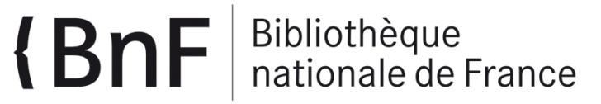

|  |
| --- |
| **ANNEXE 4 AU REGLEMENT DE CONSULTATION**  **ATTESTATION DE VISITE**  **Maintenance sur les équipements composant les installations de courant secouru des sites franciliens de la Bibliothèque François Mitterrand** |

Je soussigné,

certifie que l'entreprise :

représentée par :

a visité le site de la BnF :

le

Le représentant de la BNF, [1](1)

|  |
| --- |
| [2](2) |

1. (1) Nom, prénom, qualité et signature du responsable BNF
2. (2) Cachet de l'établissement visité.